2016年11月１日
メディアご担当者
報道ご担当者 各位
東京キャンピングカーレンタルセンター(東京C.R.C.)
「お台場キャンピングカーフェア2016」に出展！
11/5（土）・6（日）の2日間で総額50万円相当の豪華景品が当たるキャンペーンも実施！

株式会社ファインシード（本社：東京都渋谷区、代表取締役社長：頼定 誠）が運営する、「東京キャンピングカーレンタルセンター（東京C.R.C.）」は、11月5日（土）～6日（日）、お台場で開催する「お台場キャンピングカーフェア2016」に出展する事をお知らせ致します。
会場では10月に新車で導入したばかりのキャンパー「TOYOTA ハイエース パタゴニア」を展示。レンタカーとは思えない程に高級感溢れたキャンピングカーの車内をご来場者様に公開致します。



■お台場キャンピングカーフェア 2016 出展の狙い
全国のキャンピングカー主要ビルダーが最新＆買い得モデルを出展する、屋外開催としては首都圏最大級のキャンピングカー展示＆商談会です。話題の軽キャンパーから、欧米メーカー製の豪華な大型モデル（クラスＡ）まで、あらゆるキャンピングカー＆キャンピングトレーラーが約200台集結する一大イベントに、東京キャンピングカーレンタルセンター(東京C.R.C.)では、2016年10月に新車導入し、予約殺到の大人気キャンパー「TOYOTA ハイエース パタゴニア」を展示。車両価格800万円超の高級感溢れるキャンピングカーが、もっと手軽に、より身近にレンタルで楽しめる事を知っていただくのが今回出展する目的です。

【ご来場の方に向けた豪華2大キャンペーン実施】
東京C.R.C.では、車両を展示するだけではなく、当日ご来場の方に向けた、総額５０万円相当の豪華2大キャンペーンを実施致します。
- 予約キャンペーン
当日にレンタル予約された方全員にアウトドアグッズ近江牛、高級アイスクリームなど、豪華景品をプレゼント！！
※商品には限りがありますので、無くなり次第終了とさせていただきます。
※プレゼントの規約詳細は会場でスタッフにお尋ねください。
- 大抽選会キャンペーン
ブースにお立ち寄りいただいた方全員が参加できる豪華抽選会を行います。1等商品には、キャンピングカーレンタルクーポン券50,000円相当をプレゼント！
1等賞以外にも豪華景品や、お子様も喜ぶお菓子のつかみ取り等、数々な景品をご用意しております。

■展示車両「ハイエース パタゴニア」
TOYOTAハイエース ロングワゴンベースのキャブコンタイプ。
リヤエントランスで他に類をみない高級感溢れるラウンジシート。リビングのエアボリュームを重視したフロアプランで広さを実現。開放感に満ちた空間を演出します。水回り・収納スペースの充実で、長旅への対応もしっかり確保しています。予約殺到の大人気車種のパタゴニアを間近でご覧いただけるチャンス！！
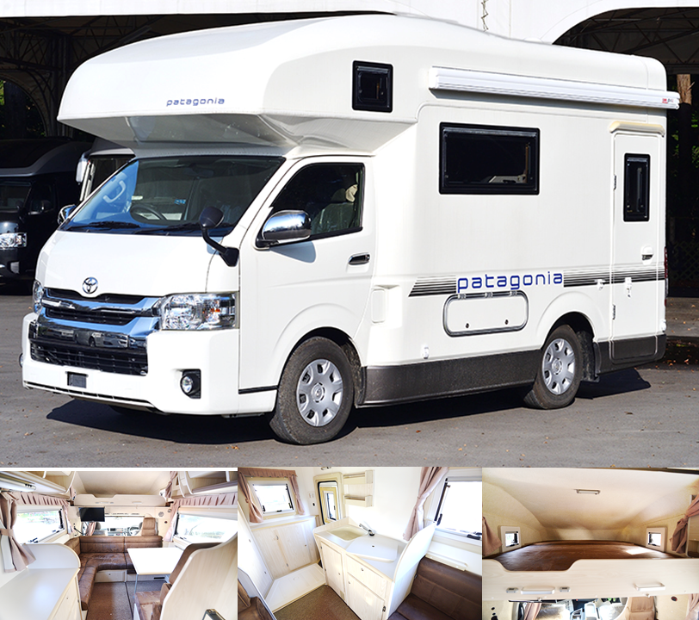
TOYOTA ハイエース パタゴニア
【主なキャンパー架装内容】
●FFヒーター ●サブバッテリー ●走行充電システム●給水タンク（給水40L ポリタンク×2 排水40L）
●62L冷蔵庫 ●電子レンジ ●ＥＴＣ ●バックモニター付ミラー ●サイドオーニングテントなど

【ご利用料金】
24時間利用 平日24,000円／休日29,000円／ハイシーズン39,000円 （税別）

【お台場キャンピングカーフェア 2016】
期日: 2016年11月5日(土)・11月6日(日)
時間: 5日(土) 9:30～19: 00, 6日(日) 9:30～16:30
会場: 東京都江東区青海１丁目 青海Ｒ区画 お台場野外特設会場
主催: お台場キャンピングカーフェア2016 実行委員会
URL： http://jrva-event.com/odaiba/
※お得な前売りチケットは、ローソンチケット、セブンチケットにて、好評発売中！

【キャンピングカーのご予約・詳細はこちらから】
東京キャンピングカーレンタルセンター（東京C.R.C.）
URL： http://tokyo-crc.com/
メール：contact＠tokyo-crc.com
電話： 03-6450-5816
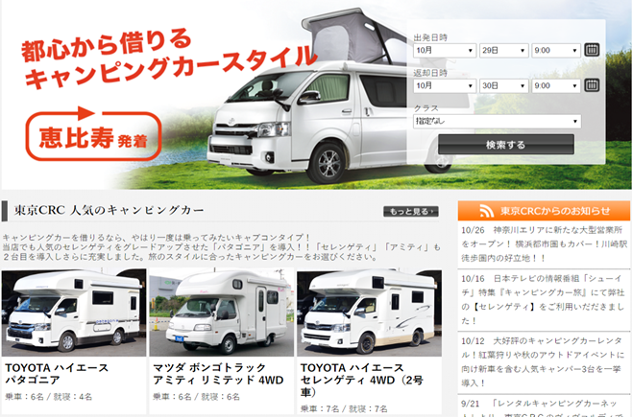
都内近郊からもアクセスの良い恵比寿で発着が可能な他、川崎（神奈川）・川口（埼玉）ガレージでもレンタル・返却ができます。

名 称： 株式会社ファインシード
所在地： 〒150‐0011東京都渋谷区東3-24-2恵比寿STビル2階
代 表： 代表取締役社長 頼定 誠
ＵＲＬ： http://www.fineseed.net/
本リリースに関するお問い合わせはこちらまで
株式会社ファインシード
キャンピングカーレンタル事業担当：吉田 contact@fineseed.net
TEL：03-5766-1770 Fax：03-5766-1780
http://www.fineseed.net/

